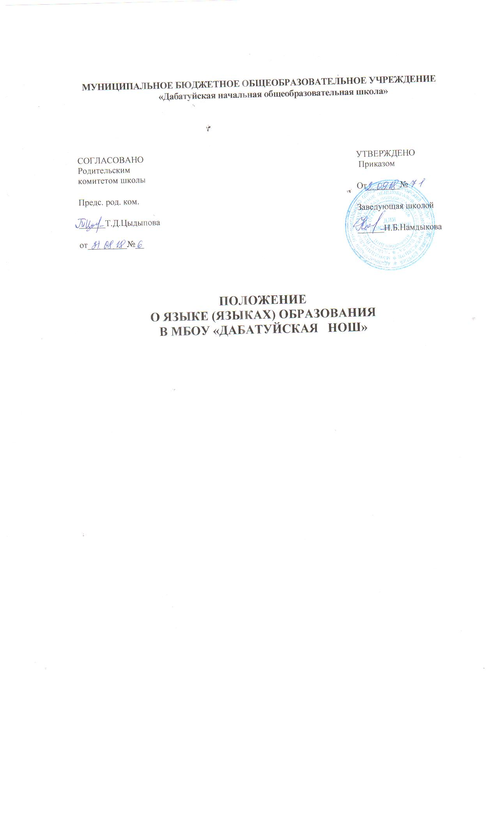

## **ПОЛОЖЕНИЕ**

## **О ЯЗЫКЕ(ЯЗЫКАХ) ОБРАЗОВАНИЯ В МБОУ «ДАБАТУЙСКАЯ НОШ»**

1. **Общие положения:**

1.1. Настоящее Положение разработано в соответствии с требованиями  
следующих нормативных правовых документов:  
- Федеральный закон Российской Федерации от 29.12.2012г. No273-ФЗ «Об  
образовании в Российской Федерации» (ч.6 ст.14); (ч.2 ст.29); (ч.2 ст.60);  
- Федеральный закон от 25 июля 2002 г. N 115-ФЗ "О правовом положении  
иностранных граждан в Российской Федерации" (Собрание законодательства  
Российской Федерации, 2002, N 30, ст. 3032);  
 1.2. Положение определяет язык образования в образовательной организации  
(далее МБОУ «Дабатуйская НОШ»), осуществляющей образовательную деятельность по реализуемым ею образовательным программам, в соответствии с законодательством Российской Федерации.

**2. Образовательная деятельность:** 2.1. Образовательная деятельность в МБОУ «Дабатуйская НОШ» осуществляется на русском языке. В качестве иностранного языка преподаётся английский язык.  
Преподавание и изучение русского языка в рамках имеющих государственную аккредитацию образовательных программ осуществляется в соответствии с федеральными государственными образовательными стандартами.  
 2.2. Иностранные граждане и лица без гражданства все документы представляют в МБОУ «Дабатуйская НОШ» на русском языке или вместе с заверенным в установленном порядке переводом на русский язык.  
 2.3.Граждане Российской Федерации, иностранные граждане и лица без  
гражданства получают образование в МБОУ «Дабатуйская НОШ» на русском языке по основным общеобразовательным программам начального общего образования в соответствии с федеральными государственными стандартами МБОУ «Дабатуйская НОШ».  
 2.4. Документы об образовании оформляются на государственном языке Российской Федерации, если иное не установлено Федеральным законом, Законом Российской Федерации от 25 октября 1991 года N 1807-1 «О языках народов Российской Федерации», и заверяются печатью школы, осуществляющей образовательную деятельность.

**3. Особенности преподавания и изучения иностранного языка.**

3.1.В образовательной организации осуществляется преподавание и изучение иностранного (английского) языка как обязательного в соответствии с учебным планом и иными компонентами образовательной программы.

Иностранный (английский) язык как обязательный изучается со второго класса при наличии в образовательной организации необходимых условий.

3.2.Преподавание и изучение иностранного (английского) языка в рамках имеющих государственную аккредитацию образовательной программы начального общего образования осуществляются в образовательной организации в соответствии с федеральными государственными образовательными стандартами

3.3.С учётом образовательных потребностей обучающихся, на основании запросов родителей (законных представителей) несовершеннолетних обучающихся ,а также с учётом имеющихся кадровых, материально-технических и иных условий образовательная организация вправе вводить изучение второго иностранного языка как обязательного.

**4.Заключительные положения.**

4.1.Положение вступает в силу с момента его утверждения распорядительным актом заведующего образовательной организации.

Положение является обязательным для всех участников образовательных отношений образовательной организации в части регламентации образовательных отношений, их касающейся.

4.2.В случае изменения действующего законодательства, а равно иных условий, влекущих изменение, дополнение или отмену закреплённых в нем положений, настоящее Положение подлежит пересмотру на предмет соответствия действующему законодательству Российской Федерации.

Изменения и дополнения вносятся в Положение распорядительным актом заведующего образовательной организации по согласованию с Педагогическим Советом, Управляющим Советом школы, Совета родителей (законных представителей) несовершеннолетних обучающихся.

4.3..Настоящий локальный нормативный акт заверенный подписью заведующего образовательной организации и скреплённый печатью включён в реестр локальных нормативных актов образовательной организации и хранится в папке «Локальные нормативные акты» в делах образовательной организации.

|  |  |  |
| --- | --- | --- |
| **ДОКУМЕНТ ПОДПИСАН ЭЛЕКТРОННОЙ ПОДПИСЬЮ** | | |
| **СВЕДЕНИЯ О СЕРТИФИКАТЕ ЭП** | | |
| Сертификат | 603332450510203670830559428146817986133868575812 | |
| Владелец | Намдыкова Нина Бадмажаповна | |
| Действителен | С 16.11.2021 по 16.11.2022 | |